Chememan — ระบบบริหารงบประมาณ (Budget Management Web)
เอกสารข้อกำหนดเพื่อขออนุมัติ (User Sign-off Specification)
ส่วน C — การแก้ไขข้อมูลตารางหลัก (Master Tables) · หน้า: Edit Org & Cost center
รายการ | รายละเอียด
เวอร์ชัน | v0.2 (ฉบับร่าง)
วันที่ | 11 มิถุนายน 2569 (2026-06-11)
ผู้จัดทำ | ทีม Data Analytics
สถานะ | รออนุมัติจากผู้ใช้

บริบทและขอบเขต (Context)
หน้า Edit Org & Cost center เป็นหน้าสำหรับผู้ดูแลระบบ (Master Table Admins) เท่านั้น ใช้จับคู่ Orgcode (หน่วยงาน) กับ Cost Center แบบหลายต่อหลาย (many-to-many) เพื่อใช้กำหนดสิทธิ์การมองเห็นข้อมูล (RLS) และจัดกลุ่มรายงานงบประมาณตามหน่วยงาน ระบบควบคุมสิทธิ์ด้วย Azure Entra ID group `master-table-admins` ฐานข้อมูลใช้ Microsoft Fabric SQL Database (schema `cfg_master`).
หมายเหตุ: หน้านี้ไม่มีโหมดแก้ไข (Edit) — การแก้ไขทำโดยลบคู่เดิมแล้วเพิ่มใหม่; และเพิ่ม Cost Center ได้ทีละหลายตัว
ผู้ดูแลระบบที่ได้รับสิทธิ์ (4 คน)
• nipapornt@chememan.com
• warapornt@chememan.com
• jakkaritw@chememan.com
• piyadad@chememan.com (ปิยะดา ดวงพลจันทร์)
ภาพรวมหน้าจอ
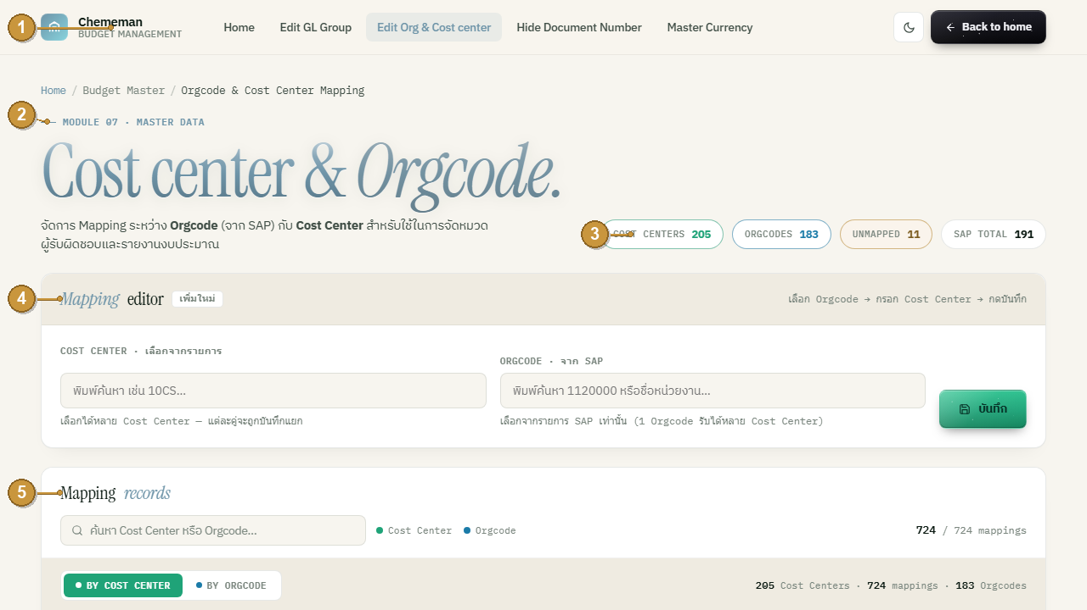
# | ชื่อจุด | จุดประสงค์ | การทำงาน | ตารางต้นทาง / ปลายทาง
① | แถบเมนูหลัก (Navigation) | สลับไปหน้า Master อื่น + กลับหน้าแรก + สลับธีม | ลิงก์ไปหน้า Master อื่นๆ ตามแถบเมนูด้านบนของภาพ · ปุ่มกลับหน้าแรก (Home) · ปุ่มสลับธีม (สว่าง/มืด) | —
② | ส่วนหัวหน้า (Breadcrumb + ชื่อหน้า) | บอกตำแหน่งและชื่อโมดูล | breadcrumb "Orgcode & Cost Center Mapping" + "Module 07 · Master Data" | —
③ | แถบสรุปตัวเลข (Summary chips) | สรุปสถานะการจับคู่แบบเรียลไทม์ | Cost Centers (CC ที่จับคู่แล้ว) · Orgcodes (หน่วยงานที่จับคู่แล้ว) · Unmapped (หน่วยงานที่ยังไม่จับคู่) · SAP Total (จำนวน Orgcode ทั้งหมด) | อ่านจาก `cfg_master.orgcode_costcenter_map` + `dbo.mas_employee_data`
④ | ส่วนที่ 1 — กล่อง Mapping editor | ฟอร์มเพิ่มการจับคู่ | ดูรายละเอียดข้อ 1.1–1.4 | —
⑤ | ส่วนที่ 2 — กล่อง Mapping records | การ์ดแสดงผลการจับคู่ | ดูรายละเอียดข้อ 2.1–2.4 | `cfg_master.orgcode_costcenter_map`

ส่วนที่ 1 — Mapping editor (กล่องเพิ่มการจับคู่)
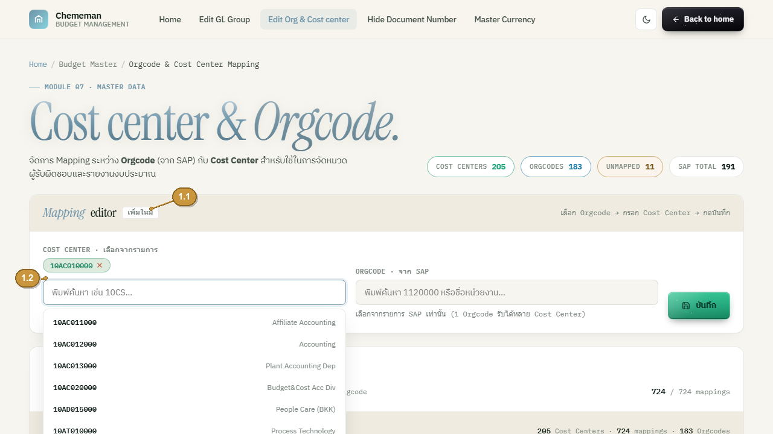
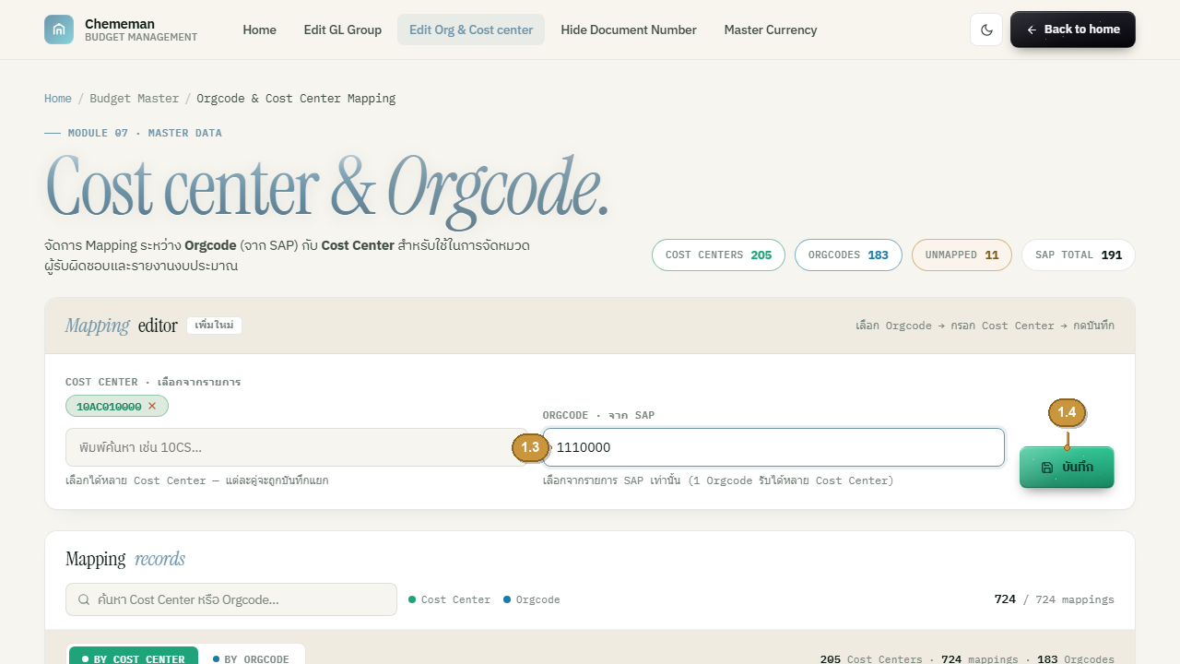
# | ชื่อจุด | จุดประสงค์ | การทำงาน | ตารางต้นทาง / ปลายทาง
1.1 | ป้ายโหมด "เพิ่มใหม่" | บอกว่าเป็นการเพิ่มคู่ใหม่ | หน้านี้ไม่มีโหมดแก้ไข — การแก้ไขทำโดยลบคู่เดิมแล้วเพิ่มใหม่ | —
1.2 | ช่อง Cost Center (เลือกได้หลายตัว) | เลือก Cost Center ที่จะผูกกับหน่วยงาน | พิมพ์ค้นหา แล้วคลิกเลือกได้หลายตัว แต่ละตัวกลายเป็นป้าย (chip) กดเครื่องหมาย × เพื่อลบได้ · แต่ละคู่จะถูกบันทึกแยกเป็นคนละแถว | ต้นทาง: `dbo.gold_sap_m_cost_center` (Fabric Lakehouse, อ่านอย่างเดียว)
1.3 | ช่อง Orgcode · จาก SAP (เลือกตัวเดียว) | เลือกหน่วยงานที่จะรับ Cost Center | พิมพ์ค้นหารหัสหรือชื่อหน่วยงาน เลือกได้ 1 หน่วยงาน · 1 Orgcode รับได้หลาย Cost Center | ต้นทาง: `dbo.mas_employee_data` (รหัสหน่วยงาน + ชื่อหน่วยงานภาษาไทย)
1.4 | ปุ่ม บันทึก | บันทึกทุกคู่ (Cost Center ที่เลือกแต่ละตัว × Orgcode) | สร้างหลายแถวพร้อมกัน · ถ้าคู่ใดมีอยู่แล้วจะถูกแจ้งเตือน (รหัส 409) | ปลายทาง: `cfg_master.orgcode_costcenter_map`

ส่วนที่ 2 — Mapping records (การ์ดรายการ)
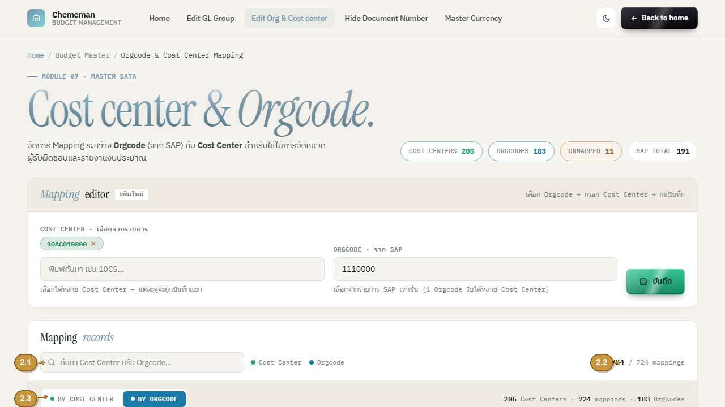
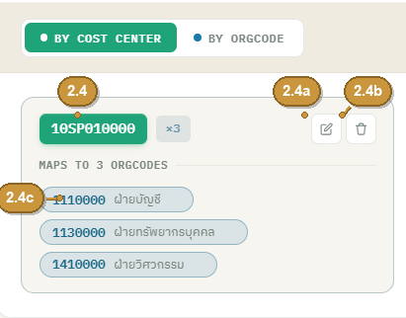
# | ชื่อจุด | จุดประสงค์ | การทำงาน | ตารางต้นทาง / ปลายทาง
2.1 | ช่องค้นหา (Search) | กรองการ์ด | กรองตาม Cost Center / Orgcode / ชื่อหน่วยงาน ทันทีขณะพิมพ์ | กรองข้อมูลฝั่งหน้าเว็บ
2.2 | คำอธิบายสี + ตัวนับ (Legend + count) | บอกสีประจำ Cost Center / Orgcode และจำนวนคู่ที่แสดง | แสดง "x / y mappings" | —
2.3 | สวิตช์มุมมอง BY COST CENTER / BY ORGCODE | สลับการจัดกลุ่มการ์ด | BY COST CENTER: การ์ด = 1 Cost Center → Orgcode หลายตัว · BY ORGCODE: การ์ด = 1 Orgcode → Cost Center หลายตัว (พร้อมบรรทัดสรุปจำนวน) | —
2.4 | การ์ด chip-grid | แสดง / เพิ่ม / ลบ การจับคู่ | แต่ละการ์ด = คีย์หลัก (เช่น `10SP010000 ×3`) พร้อมป้ายของอีกฝั่ง (เช่น 1110000 ฝ่ายบัญชี) | ต้นทาง: `cfg_master.orgcode_costcenter_map` เชื่อมกับ `dbo.mas_employee_data` (join) ผ่าน `GET /api/master/orgcode-costcenter/list`
2.4a | ปุ่มเพิ่ม (ไอคอนดินสอ) | เพิ่มการจับคู่ใหม่ของคีย์นั้น | ดึงคีย์ขึ้นไปที่ฟอร์มด้านบนเพื่อเลือกอีกฝั่งเพิ่ม (ไม่ใช่การแก้ไขค่าเดิม) | —
2.4b | ปุ่มลบการ์ด (ไอคอนถังขยะ) | ลบทุกการจับคู่ของคีย์นั้น | มีหน้าต่างยืนยันก่อนลบ | ปลายทาง: ลบหลายแถวใน `cfg_master.orgcode_costcenter_map`
2.4c | ป้าย × (chip) | ลบการจับคู่ทีละคู่ | คลิกเครื่องหมาย × บนป้าย | ปลายทาง: ลบ 1 แถวใน `cfg_master.orgcode_costcenter_map`

การบันทึก & การกันข้อมูลซ้ำ
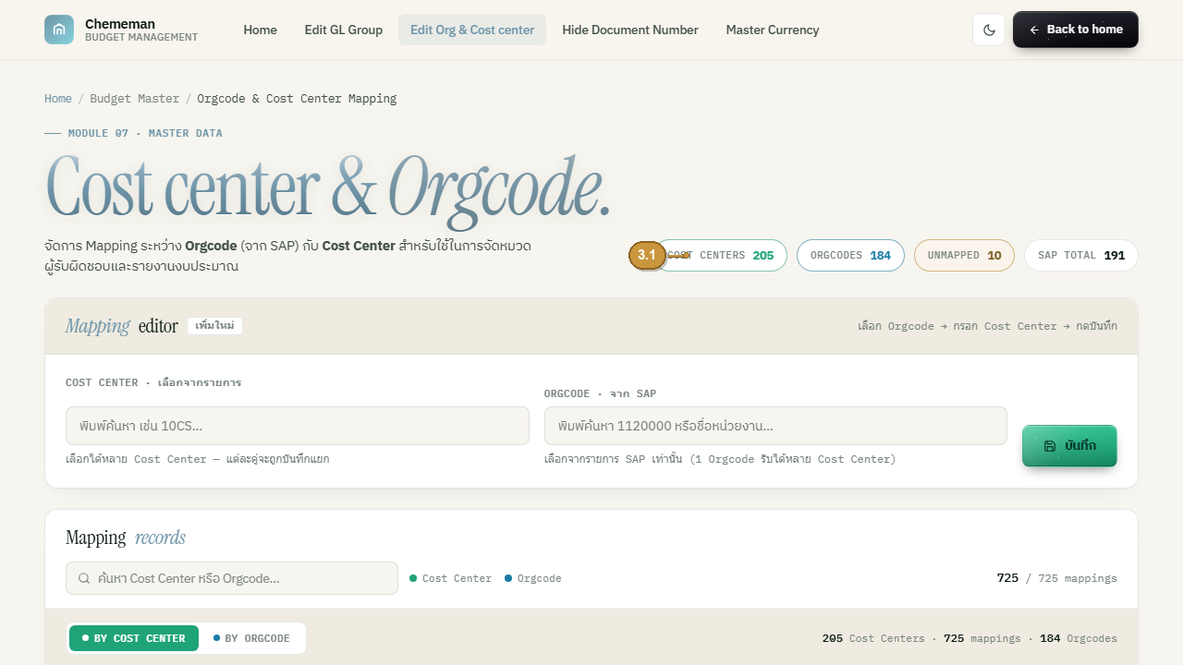
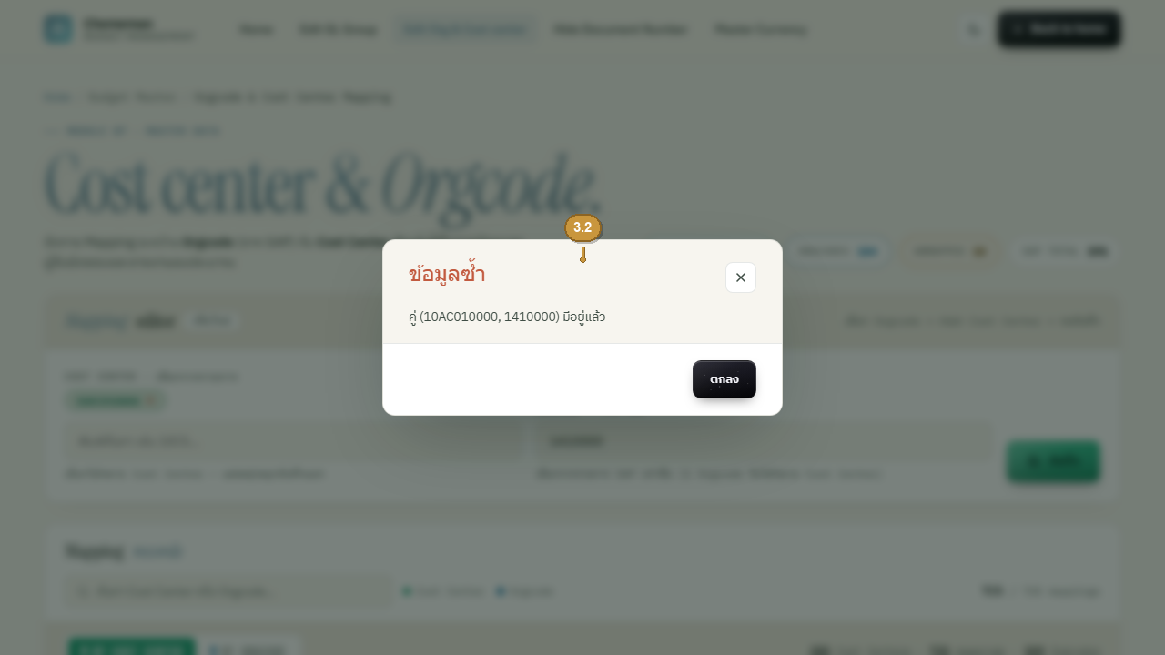
# | ชื่อจุด | จุดประสงค์ | การทำงาน | ตารางต้นทาง / ปลายทาง
3.1 | ผลหลังบันทึก | ยืนยันบันทึกสำเร็จ | ตัวเลขสรุปอัปเดต + ฟอร์มถูกล้างอัตโนมัติ + การ์ดที่เพิ่งเพิ่มถูกไฮไลต์ | —
3.2 | แจ้งเตือนข้อมูลซ้ำ | กันการบันทึกคู่ที่มีอยู่แล้ว | หน้าต่าง "ข้อมูลซ้ำ" แสดงข้อความ "คู่ (Cost Center, Orgcode) มีอยู่แล้ว" — ตรวจทั้งฝั่งหน้าเว็บและฝั่ง backend (409) | —

สรุปแหล่งข้อมูล (Data sources)
ตาราง | คำอธิบาย | บทบาทในหน้านี้
`cfg_master.orgcode_costcenter_map` (orgcode, cost_center — UNIQUE) | ตารางจับคู่หลัก (junction table, many-to-many) บน Fabric SQL Database | ปลายทางของการบันทึก/ลบ และต้นทางของการ์ด (ข้อ 2.4)
`dbo.mas_employee_data` (orgcode, orgnameth) | ข้อมูลพนักงาน/หน่วยงาน บน Fabric SQL Database | ต้นทางของ dropdown Orgcode (ข้อ 1.3) และชื่อหน่วยงานที่แสดงในการ์ด
`dbo.gold_sap_m_cost_center` (cost_center_id, cost_center_name) | ทะเบียน Cost Center จาก SAP บน Fabric Lakehouse (SQL Analytics Endpoint, อ่านอย่างเดียว) | ต้นทางของ dropdown Cost Center (ข้อ 1.2)

ช่องลงนามอนุมัติ (Sign-off)
บทบาท | ชื่อ-นามสกุล | ลายเซ็น | วันที่
ผู้จัดทำ
ผู้ตรวจสอบ
ผู้อนุมัติ

